B&R alla fiera K 2013 di Dusseldorf
Soluzioni perfette per la tecnologia delle materie plastiche
In occasione della fiera K che si svolgerà dal 16 al 23 ottobre 2013 (padiglione A11, stand G26), B&R presenterà soluzioni di automazione complete per linee di produzione e macchine per la lavorazione delle materie plastiche. Uniti a componenti perfettamente adattati, i sistemi modulari B&R danno origine a soluzioni di automazione che è possibile configurare su misura per l'applicazione da svolgere. Questo tipo di competenze sta ottenendo un notevole successo di mercato. Ogni anno vengono infatti messe in servizio in tutto il mondo oltre 20.000 macchine per materie plastiche dotate di controllori B&R.
Sistemi completi da un'unica fonte
Automation Studio, l'ambiente di sviluppo di B&R, fornisce un supporto ottimale per la progettazione di macchine e sistemi modulari. Nei pacchetti tecnologici sono inclusi processi di rilievo per il settore della lavorazione delle materie plastiche. Tali pacchetti permettono di padroneggiare facilmente processi anche complessi.
L'uso di un sistema di controllo idraulico integrato elimina la necessità di costosi dispositivi aggiuntivi, mentre l'integrazione di un robot o un'unità pick-and-place nel sistema di controllo della macchina garantisce una notevole riduzione dei tempi di ciclo. I pacchetti standard per estrusori e macchine di stampaggio a iniezione garantiscono una gestione efficace della messa in servizio dei macchinari. A Dusseldorf, B&R coglierà inoltre l'occasione per dimostrare come avvalersi dell'avanzata tecnologia multi-touch per utilizzare in modo facile e sicuro le macchine di stampaggio a iniezione.
POWERLINK – Garanzia di prestazioni delle macchine per le materie plastiche
La tecnologia Ethernet real-time POWERLINK si è ormai affermata sul mercato da oltre dieci anni. Questa tecnologia avanzata, standardizzata conformemente ai requisiti IEC, permette di combinare una piattaforma aperta con una soluzione di automazione integrata, per ottenere i vantaggi di una soluzione completa.
Efficienza energetica integrata
L'uso efficace dell'energia inizia nella fase di progettazione delle macchine. L'ambiente di sviluppo Automation Studio semplifica la configurazione dei dispositivi meccatronici mobili e l'ottimizzazione dei profili di movimento. Presso la fiera K, B&R fornirà dimostrazioni di soluzioni di azionamento energeticamente efficienti per le macchine di lavorazione delle materie plastiche, in grado anche di ridurre notevolmente lo spazio necessario nei quadri elettrici.
Maggiore competitività tramite l'ottimizzazione della produzione
Gli impianti di produzione generano grandi quantità di informazioni; raccogliendole e utilizzandole in modo efficace è possibile migliorare la competitività delle aziende del settore della lavorazione della plastica. A Dusseldorf, B&R presenterà APROL Factory Automation, un sistema di acquisizione e valutazione dei dati di produzione e delle informazioni sullo stato e i consumi energetici delle macchine.

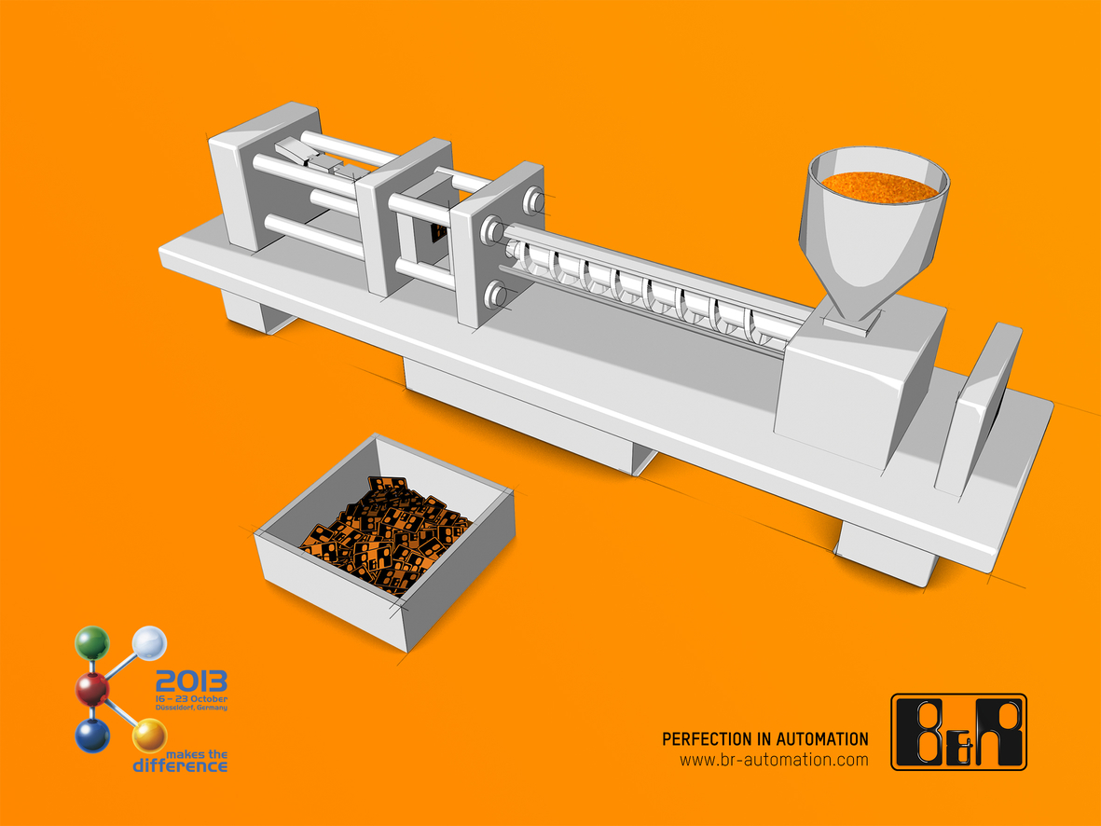
Le soluzioni B&R sono in grado di fornire un contributo di rilievo al miglioramento della competitività delle aziende attive nel settore della lavorazione delle materie plastiche. Presso lo stand G26 del padiglione A11 della fiera K, B&R fornirà delle dimostrazioni di come ciò sia possibile.

A proposito di B&R
B&R, una divisione del Gruppo ABB, è leader globale nell'automazione industriale con sede in Austria. B&R combina tecnologia all'avanguardia con ingegneria avanzata per fornire ai clienti, praticamente di ogni settore, soluzioni complete per l'automazione di macchine e fabbriche, controllo del movimento, HMI e tecnologia di sicurezza integrata. Con gli standard di comunicazione IoT industriale tra cui OPC UA, POWERLINK e openSAFETY, nonché il software Automation Studio, B&R ridefinisce costantemente il futuro dell'ingegneria dell'automazione. Lo spirito innovativo che mantiene B&R all'avanguardia nell'automazione industriale è guidato dall'impegno a semplificare i processi e a superare le aspettative dei clienti.
Per maggiori informazioni, visita www.br-automation.com

